与或图的启发式搜索算法AO*
算法类似于普通图搜索中的算法。在算法中，对当前搜索图的"前沿"（即在OPEN表中的节点）节点进行评价，选取f值最小的节点进行扩展。回想一下，f是如何定义的？
f(n) = g(n) + h(n)
其中g(n)表示的是已经求得的从初始节点到当前节点n的路径耗散值，h(n)表示的是从n到目标节点的最优路径耗散值的估计值。所以对节点n的评价，实际上是对"初始节点--节点n--目标节点"这一条路径的评价。
在与或图搜索中，由于"与"节点的存在，单纯对一个节点的评价已经不能反映解图的全面情况。与或图中的解图相当于普通图中的解路径。从上边所分析的，"对节点n的评价，实际上是对'初始节点--节点n--目标节点'这一条路径的评价"这一思路出发，我们可以很容易的想到，能否通过对局部解图进行评价，来达到类似于普通图中A*搜索的目的。AO*算法，正是这样的一种适用于与或图的搜索算法。
启发式的与或图搜索过程和普通图类似，也是通过评价函数f（n）来引导搜索过程。
对于与或图来说，由于局部图中有多个叶节点，不能像普通图搜索那样，通过对某一个节点的评价来实现对整个局部图的评价。在普通图搜索中，f(n)=g(n)+h(n)，表面上是对n的评价，实际上是对通过n的这条路径的评价。因此对于与或图搜索来说，就是通过对局部图的评价来选择待扩展的节点。
下面首先讨论算法本身，然后再通过示例说明搜索过程以及与算法的某些差别。
1．算法
算法可以划分为两个阶段。
第一阶段：图生成过程，即扩展节点。
对于每一个已经扩展了的节点，算法都有一个指针，指向该节点的后继节点中，耗散值小的那个连接符。图生成过程，就是从初始节点出发，按照该指针向下搜索，一直到找到一个未扩展的节点为止。然后扩展该节点。从下面的讨论可以知道，这实际上扩展的是一个耗散值最小的局部图。
第二阶段：耗散值计算过程。
这是一个逆向的计算过程。设n为最新被扩展的节点，该节点有m个外向连接符连接n的所有后继节点。则根据耗散值的计算公式，可以计算出节点n相对于每一个外向连接符的耗散值。从中选择一个最小值作为n的耗散值。并标记一个指针指向产生最小耗散值的外向连接符。对于n的父节点，进行同样的计算。重复这一过程，直到初始节点s为止。这时，从s出发，选择那些指针所指向的连接符得到的局部图，为当前耗散值最小的局部图。
当连接符全部为1－连接符时，局部图就是一个路径，选择一个耗散值最小的局部图扩展，与第二章中从OPEN表中选择一个f值最小的节点扩展是一致的。
过程：
1、建立一个搜索图G，G:＝s，计算q（s）＝h（s），IF GOAL（s）THEN M（s，SOLVED）；开始时图G只包括s，耗散值估计为h（s），若s是终节点，则标记上能解。
2、Until s已标记上SOLVED，do：
3、begin
4、G′:＝FIND（G）；根据连接符标记（指针）找出一个待扩展的局部解图G′。
5、n:＝G′中的任一非终节点；选一个非终节点作为当前节点。
6、EXPAND（n），生成子节点集{nj}，计算q（nj）＝h（nj），其中nj G，G:＝ADD（{nj}，G），IF GOAL（nj） THEN M（nj， SOLVED）；对G中未出现的子节点计算耗散值，若有终节点则加能解标记，然后把n的子节点添加到G中。
7、S:＝{n}；建立含n的单一节点集合S。
8、Until S为空，do：
9、begin
10、REMOVE（m，S），；这个m的子节点mc应不在S中。
11、·修改m的耗散值q（m）：
对m指向节点集{n1i，n2i，…，nki}的每一个连接符i分别计算qi：
qi（m）＝Ci+q（n1i）+…+q（nki），
q（m）:＝min qi（m）；对m的i个连接符，取计算结果最小的那个耗散值为q（m）。
·加指针到min qi（m）的连接符上，或把指针修改到min qi（m）的连接符上，即原来指针与新确定的不一致时应删去。
·IF M（nji， SOLVED） THEN M（m， SOLVED）；若该连接符的所有子节点都是能解的，则m也标上能解。
12、IF M（m， SOLVED）∨（q（m）≠q0（m））
THEN ADD（ma， S）；m能解或修正的耗散值与原先估算q0不同，则把m的所有先辈节点ma添加到S中。
13、end
14、end
这个算法可划分成两个操作阶段：第一阶段是4-6步，完成自顶向下的图生成操作，先通过有标记的连接符，找到目前为止最好的一个局部解图，然后对其中一个非终节点进行扩展，并对其后继节点赋估计耗散值和加能解标记。第二阶段是7-12步，完成自下向上的耗散值修正计算、连接符（即指针）的标记以及节点的能解标记。
耗散值的修正从刚被扩展的节点n开始，其修正耗散值q（n）取估计h（n）的所有值中最小的一个，然后根据耗散值递归计算公式逐级向上修正其先辈节点的耗散值，只有下层节点耗散值修正后，才可能影响上一层节点的耗散值，因此必须自底向上一直修正到初始节点。这由算法中的内循环过程完成，下面就用图3.1的例子来说明算法的应用过程。
2．算法应用举例
设某个问题的状态空间如图3.1所示，并定义了某个启发函数h（n），我们来看一看解图的搜索过程。
为了使用方便，将h（n）函数对图3.1中各节点的假想估值先列写如下（实际应用中是节点生成出来之后才根据h（n）定义式计算）：
h（n0）＝3，h（n1）＝2，h（n2）＝4，h（n3）＝4，h（n4）＝1，h（n5）＝1，h（n6）＝2，h（n7）＝h（n8）＝0（目标节点）。
此外我们假设k-连接符的耗散值为k。
图3.3给出了使用算法对图3.1所示与或图的搜索过程。
开始时，只有一个初始节点n0，n0被扩展，生成出节点n1、n4和n5，一个1－连接符指向n1，一个2－连接符指向n4和n5。这两个连接符之间是"或"的关系。由已知条件知：h(n1)=2，h(n4)=1，h(n5)=1，并且已经假设k－连接符的耗散值为k。所以由n0的1－连接符，可以计算出n0的耗散值（即算法中的q值，为了与算法一直，以下用q值表示）为（n0的1－连接符的耗散值）＋（n1的q值）＝1＋2＝3。对于目前得到的局部图来说，n1是一个叶节点，所以其q值用h值（＝2）代替。由n0的2－连接符，可以计算出n0的q值为（n0的2－连接符的耗散值）＋（n4的q值）＋（n5的q值）＝2＋1＋1＝4。在两个不同渠道计算得到的耗散值中取最小值作为n0的q值，并设置一个指针指向提供该耗散值的连接符。在这里3<4，所以n0的q值为3，指针所指向的连接符为n0的1－连接符。至此算法的第一个循环结束。搜索图如图3.3（a）所示。
在第二个循环中，首先从n0开始，沿指针所指向的连接符，寻找一个未扩展的非终节点。这时找到的是n1节点。扩展n1节点，生成出节点n2和n3，两个节点分别通过1－连接符与n1连接。由于h(n2)=h(n3)=4，所以通过这两个连接符计算的耗散值也一样，均为5。取其最小者还是5，从而更新n1的q值为5。由于耗散值相等，所以指向连接符的指针可以指向两个连接符中的任何一个，假定指向了n3这一边。由于n1的q值由2更新为5，所以需要从新计算n0的q值。对于n0来说，此时从1－连接符这边算得的耗散值为6，大于从2－连接符这边得到的耗散值4，所以n0的q值更新为4，并将指向连接符的指针由指向1－连接符改为指向2－连接符。注意，这时由n1出发的指向连接符的指针并没有被改变或删除。至此第二循环结束，搜索图如图3.3（b）所示。
在第三个循环中，同样从n0开始，沿指针所指向的连接符，寻找未扩展的非终节点。这时n4和n5都是满足这一条件的节点，可以从它们中任选择一个扩展。假定选择的是n5。n5生成出n6、n7和n8三个节点。一个1－连接符指向n6，一个2－连接符指向n7和n8。计算的结果，得到n5的q值为2，指针指向2－连接符。由于n5的q值改变了，因此需要重新计算n0的q值，计算的结果为5。该结果还是比通过n0的1－连接符计算得到的耗散值小，因此只需更新n0的q值即可，不需要改变指向连接符的指针。
在本次循环中，由于n7和n8都是目标节点，是能解节点，而n5通过一个2－连接符连接n7和n8，所以n5也被标记为能解节点。虽然n5是能解节点，但由于n0是通过一个2－连接符连接n5和n4，而此时n4还不是能解的，所以n0还不是能解的。搜索将继续进行。至此第三循环结束，搜索图如图3.3（c）所示。
第四次循环，同样的道理，从n0开始沿指针所指向的连接符，寻找未扩展的非终节点，这次找到的是n4。扩展n4，生成节点n5和n8，并分别以1－连接符连接。对n4来说，从n5这边计算得耗散值为3（n5已经被扩展过，其q值已经被更新为2，因此在计算n4的耗散值时，应使用更新后的q值，而不是n5的h值），从n8这边计算得耗散值为1。取小者，得n4的q值为1，并且将指向连接符的指针指向n8这边的连接符。因为扩展n4并没有改变它的q值，因此n0的q值也不需重新计算了。由于n8是目标节点，是能解节点，而n4通过一个1－连接符连接n8，因此n4也被标记为能解节点。在第三循环中，n5已经被标记为能解节点。这样n4、n5都是能解节点了，从而n0也被标记为能解节点。而n0是初始节点，至此搜索全部结束。从n0开始，沿指向连接符的指针找到的解图即为搜索的结果。下图为得到的解图。
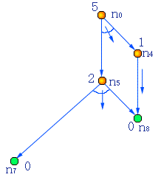
搜索得到的解图
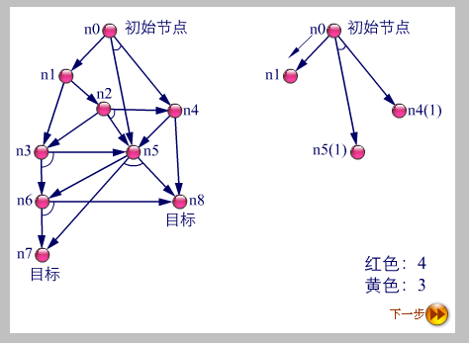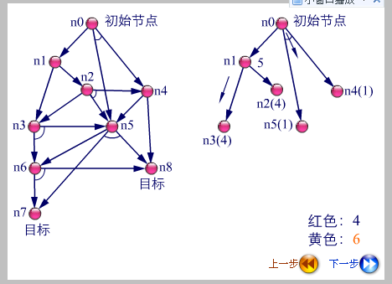
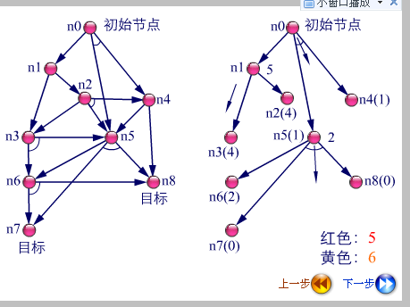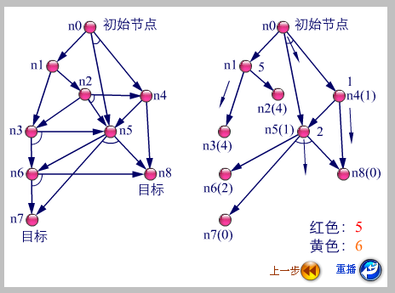
应用算法求解，经过4个大循环后就找到解图，图3.3给出这4个循环之后的搜索结果。第四个循环后算法结束，这时带指针的连接符就给出了所得到的解图，n0给出的修正耗散值q（n0）＝5就是解图的实际耗散值。该例中显然找到了具有最小耗散值的解图。
3．算法应用的若干问题
（1）在第6步扩展节点n时，若不存在后继节点（即陷入死胡同），则可在第11步中对m（即n）赋一个高的q值，这个高的q值会依次传递到s，使得含有节点n的子图具有高的q（s），从而排除了被当作候选局部解图的可能性。
算法的第五步，从G′中选择一个非终节点扩展。一般情况下会有若干个非终节点供选择，算法并没有规定选择节点的方式。如果最终求解出来的解图是从该G′产生的，则优先选择哪个节点先扩展并不重要，因为这几个节点最终都要被扩展的，扩展次序的先后，并不会影响到搜索的效率。我们考虑最终的解图不是从该G′产生的情况。则在这种情况下，如果问题有解的话，最佳解图应从其他的局部图产生。所以此时应该尽快从G′中跳出来，转到别的局部图去搜索。而跳出G′的唯一条件是使得G′的耗散值不是最小。假设G′有两个非终节点，一个h值小，一个h值大。显然先扩展h值大的节点会有力于尽快从G′中跳出。因此，当有几个非终节点供选择时，选择h值较大的节点首先扩展，有利于提高搜索的效率。
（2）第5步中怎样选出G′中的一个非终节点来扩展呢？一般可以选一个最可能导致该局部解图耗散值发生较大变化的那个节点先扩展，因为选这个节点先扩展，会促使及时修改局部解图的标记。
与A*算法不同的是，只有当h满足单调限制条件时，AO*才能够在问题有解的情况，一定保证找到最佳解图。
（3）同A算法类似，若s→N集存在解图，当h（n）≤h*（n）且h（n）满足单调限制条件时，则AO*一定能找到最佳解图，即AO*具有可采纳性。当h（n）≡0时，AO*也蜕化为宽度优先算法。
这里单调限制条件是指：对隐含图中，从节点n→{n1，…，nk}的每一个连接符都施加限制，即假定h（n）≤C+h（n1）+…+h（nk）其中C是连接符的耗散值。
如果h（n）满足单调限制，且h（ti）＝0（ti∈N），那么单调限制意味着h是h*的下界范围，即对所有节点n有h（n）≤h*（n）。
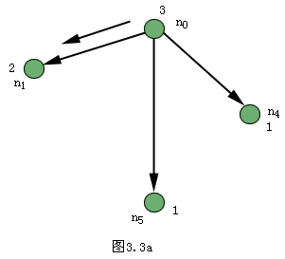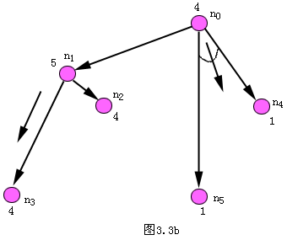

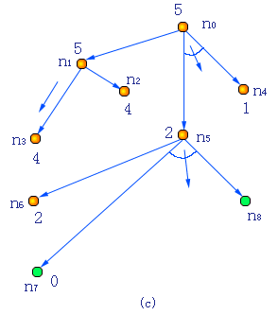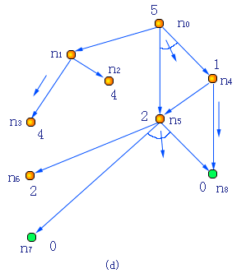
图3.3 AO*算法4个循环的搜索图
（a）一次循环之后（b）两次循环之后
（c）三次循环之后（d）四次循环之后
综上所述，看出与A有类似之处，但也有若干区别。首先是AO*算法不能像A算法那样，单纯靠评价某一个节点来评价局部图。其次是由于k-连接符连接的有关子节点，对父节点能解与否以及耗散值都有影响，因而显然不能象A算法那样优先扩展其中具有最小耗散值的节点。再一点是算法仅适用于无环图的假设，否则耗散值递归计算不能收敛，因而在算法中还必须检查新生成的节点已在图中时，是否是正被扩展节点的先辈节点。最后还必须注意A算法没有OPEN和CLOSED表，而AO*算法只用一个结构G，它代表到目前为止已明显生成的部分搜索图，图中每一个节点的h（n）值是估计最佳解图，而不是估计解路径。
有关AO*算法的具体应用及一些提高搜索效率的修正算法，可进一步参阅人工智能有关文献。

